Перязева Ирина Александровна
Должность: учитель географии, биологии и химии
Электронный адрес: irina-wol@rambler.ru
Награды и достижения:
Почётная грамота председателя комитета по образованию, 2011 год | 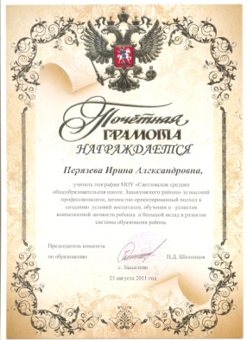
Благодарность районного собрания депутатов, в конкурсе «Учитель года – 2012», 2012 год | 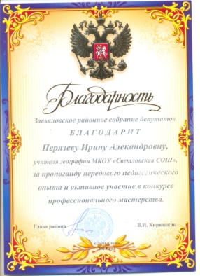
Благодарность комитета по образованию, в конкурсе «Учитель года – 2012», 2012 год | 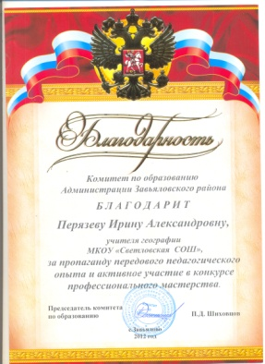
Диплом за организацию сверхпрограммной общероссийской предметной олимпиады, 2013 год | 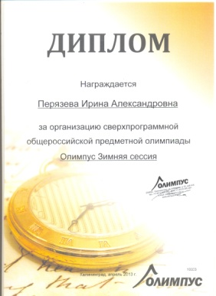
Диплом за организацию сверхпрограммного конкура Мультитест, 2013 год | 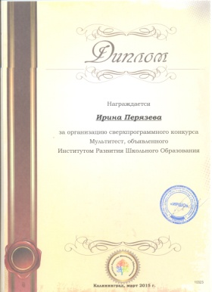
Почётна грамота председателя комитета по образованию, 2015 год | 